2025年我校单招考试再取佳绩

2025年四川省高等职业教育单独考试招生工作已圆满结束。我校共有421名学生参加本次考试，整体表现优异，其中48名学生成绩进入全省前500名，较2024年成绩大幅提升，3名学生跻身全省前10名，实现我校历史性突破。经过激烈角逐，最终录取362名，录取率86%，112名被“双高”院校录取，占录取总人数的31%。

全省前10学生：

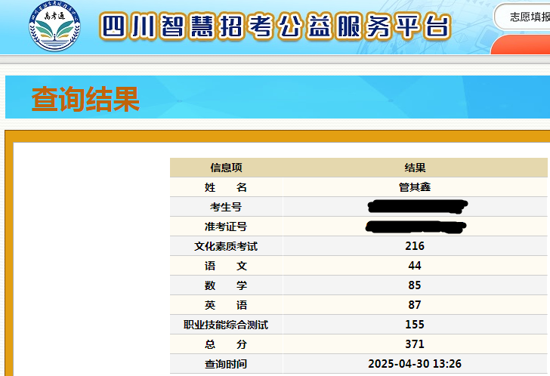

管其鑫，计算机专业，单招考试总分371分。

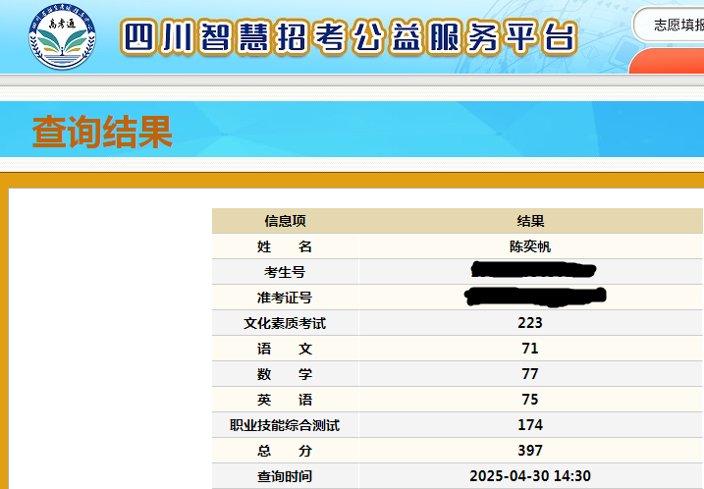

陈奕帆，财经商贸专业，单招考试总分397分。

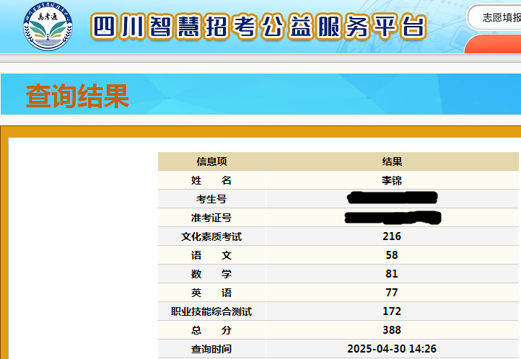

李锦，财经商贸专业，单招考试总分388分。

被“双高”院校录取学生（部分）：

|  |  |  |
| --- | --- | --- |
| 姓名 | 录取院校 | 录取专业 |
| 陈有林 | 成都纺织高等专科学校 | 建筑工程技术 |
| 杨瑞 | 成都纺织高等专科学校 | 供热通风与空调工程技术 |
| 陈奕帆 | 成都纺织高等专科学校 | 大数据与会计 |
| 李锦 | 成都纺织高等专科学校 | 供应链运营 |
| 丁鑫茹 | 成都纺织高等专科学校 | 供应链运营 |
| 杨鑫雨 | 成都纺织高等专科学校 | 连锁经营与管理 |
| 唐瑜 | 成都纺织高等专科学校 | 供应链运营 |
| 宋安妮 | 成都纺织高等专科学校 | 旅游管理 |
| 李青山 | 成都航空职业技术学院 | 航空复合材料成型与加工技术 |
| 王春森 | 成都航空职业技术学院 | 航空复合材料成型与加工技术 |
| 张翔 | 成都航空职业技术学院 | 新能源汽车技术 |
| 杨兴顺 | 成都航空职业技术学院 | 航空复合材料成型与加工技术 |
| 黎首诚 | 成都航空职业技术学院 | 航空材料精密成型技术 |
| 尹译 | 成都航空职业技术学院 | 汽车制造与试验技术 |
| 陈坤 | 成都航空职业技术学院 | 汽车制造与试验技术 |
| 付思洁 | 成都航空职业技术学院 | 跨境电子商务 |
| 吴耀扬 | 成都农业科技职业学院 | 机电一体化技术 |
| 徐艺嘉 | 成都农业科技职业学院 | 大数据与会计 |
| 肖恩琪 | 成都农业科技职业学院 | 现代物流管理 |
| 周嘉贝 | 成都职业技术学院 | 建筑智能化工程技术 |
| 方浩宇 | 成都职业技术学院 | 工程造价 |
| 邹润林 | 成都职业技术学院 | 建筑工程技术 |
| 蒋盈 | 成都职业技术学院 | 大数据与审计 |
| 王凯琳 | 成都职业技术学院 | 电子商务 |
| 何金点 | 成都职业技术学院 | 大数据与审计 |
| 周璐 | 成都职业技术学院 | 大数据与审计 |
| 孙雨洁 | 成都职业技术学院 | 电子商务 |
| 任熙媛 | 成都职业技术学院 | 连锁经营与管理 |
| 代泽雨桐 | 成都职业技术学院 | 电子商务 |
| 夏雪 | 成都职业技术学院 | 现代物流管理 |
| 付冬梅 | 成都职业技术学院 | 跨境电子商务 |
| 王婷婷 | 成都职业技术学院 | 金融科技应用 |
| 金玲玲 | 成都职业技术学院 | 软件技术 |
| 吴佳宇 | 四川工程职业技术大学 | 电子商务 |
| 邓闫睿 | 四川工程职业技术大学 | 信息安全技术应用 |
| 李川 | 四川建筑职业技术学院 | 数字化设计与制造技术 |
| 朱富鑫 | 四川建筑职业技术学院 | 电气自动化技术 |
| 邓亚鑫 | 四川建筑职业技术学院 | 铁道供电技术 |
| 林文祥 | 四川建筑职业技术学院 | 铁道供电技术 |
| 杨俊 | 四川建筑职业技术学院 | 水利水电工程技术 |
| 苟林鑫 | 四川建筑职业技术学院 | 给排水工程技术 |
| 夏培铭 | 四川建筑职业技术学院 | 建筑消防技术 |
| 唐靖皓 | 四川建筑职业技术学院 | 市政工程技术 |
| 谢赞 | 四川建筑职业技术学院 | 给排水工程技术 |
| 林俊奇 | 四川建筑职业技术学院 | 装配式建筑工程技术 |
| 李沁友 | 四川建筑职业技术学院 | 建筑钢结构工程技术 |
| 彭俊豪 | 四川建筑职业技术学院 | 测绘地理信息技术 |
| 陈薄锋 | 四川建筑职业技术学院 | 地下与隧道工程技术 |
| 张桂萍 | 四川建筑职业技术学院 | 给排水工程技术 |
| 邓桂伸 | 四川建筑职业技术学院 | 地下与隧道工程技术(盾构施工技术) |
| 黄春蕊 | 四川建筑职业技术学院 | 给排水工程技术 |
| 刘雅萱 | 四川建筑职业技术学院 | 给排水工程技术 |
| 黄涛 | 四川建筑职业技术学院 | 工业设备安装工程技术 |
| 彭彬 | 四川建筑职业技术学院 | 地下与隧道工程技术(盾构施工技术) |
| 吴晟睿 | 四川建筑职业技术学院 | 工业设备安装工程技术 |
| 梁娜啦 | 四川建筑职业技术学院 | 现代物流管理 |
| 肖沁娇 | 四川建筑职业技术学院 | 现代物流管理 |
| 管其鑫 | 四川交通职业技术学院 | 工业机器人技术 |
| 管其锐 | 四川交通职业技术学院 | 工业机器人技术 |
| 刘鑫雨 | 四川邮电职业技术学院 | 大数据与会计 |

本次单招成绩的取得来自于全体师生的辛勤付出和家长的支持信任，我校将继续以职业教育高质量发展为目标，完善人才培养体系，强化实践技能训练，力争再创佳绩，为社会输送更多人才。